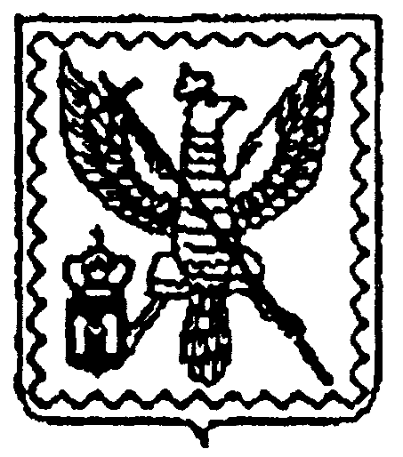

АДМИНИСТРАЦИЯ МУНИЦИПАЛЬНОГО РАЙОНА
"МОСАЛЬСКИЙ РАЙОН"

Калужской области

ПОСТАНОВЛЕНИЕ

29 ноября 2012 |  | г. Мосальск |  | № 628

Об утверждении административного регламента по предоставлению государственной услуги «Единовременная социальная помощь супружеским парам в связи с юбилеями совместной жизни»

В соответствии с постановлением администрации МР «Мосальский район» от 07.02.2011г. № 53 "Об утверждении Порядка разработки и утверждения административных регламентов предоставления муниципальных услуг администрацией МР "Мосальский район", ее структурными подразделениями и муниципальными учреждениями Мосальского района" администрация муниципального района «Мосальский район» ПОСТАНОВЛЯЕТ:
1. Утвердить административный регламент государственной услуги «Единовременная социальная помощь супружеским парам в связи с юбилеями совместной жизни».
2. Контроль за исполнением настоящего постановления возложить на управляющего делами администрации МР «Мосальский район» Е.А. Птушкину.

Глава администрации
муниципального района
«Мосальский район» А.В. Иванов

